INDICAZIONI PER I COMPITI PER I BAMBINI DELLA V C
Ecco alcune indicazioni dei compiti da svolgere:


- COMPLETA la pag 22 sul libro arancione e prosegui la lettura dei racconti umoristici sul libro arancione pag. 23 e 24. Rispondi sul quaderno blu alle attività “Comprendo e scopro” scrivi il testo seguendo la proposta di pag 24 “Ora scrivo io”. ( se vuoi usa Word sul computer o Google Documenti )

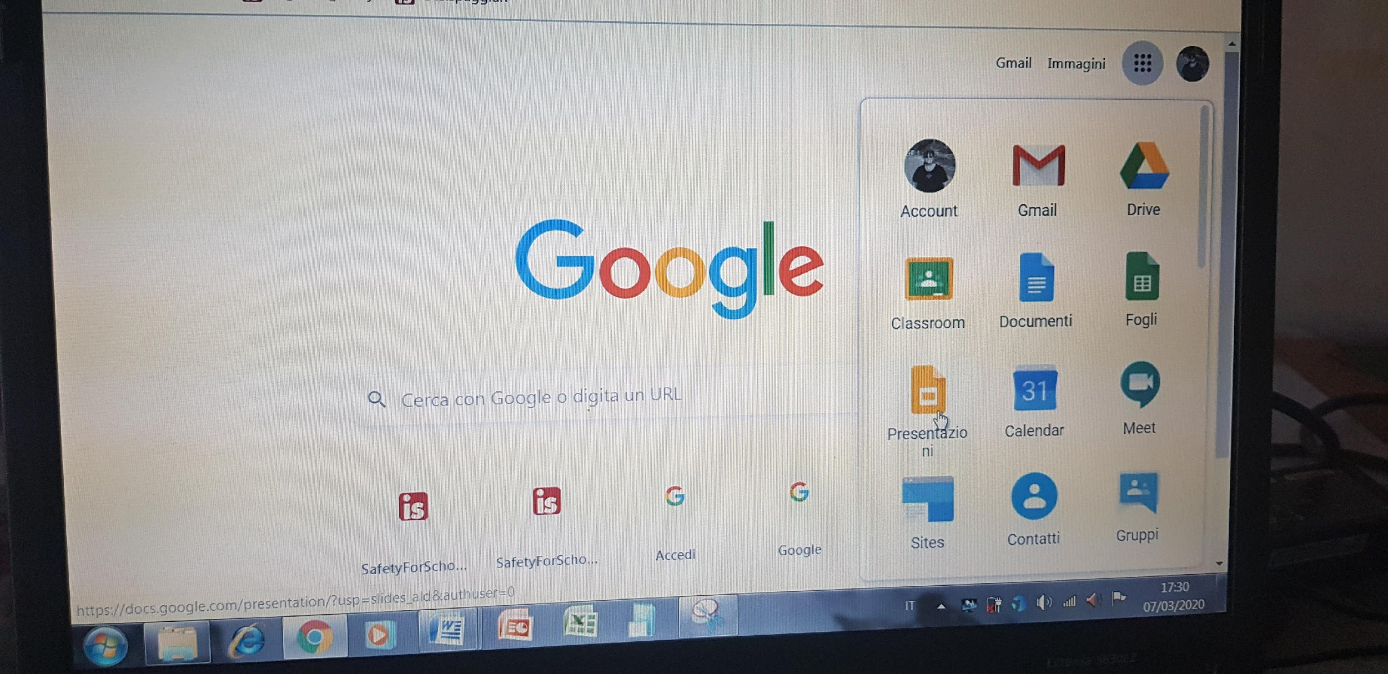
poi completa anche gli esercizi a pag 25 .

R.L.: appena avrai il testo di grammatica , completa le pagine relative agli aggettivi-pronomi pag 48 e l’aggettivo qualificativo pag 49.

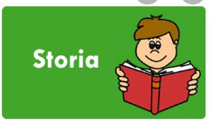

STORIA
- Guarda i video indicati nei file.
- Leggi e svolgi le attività.

A presto!
Le maestre

